Тема
Настройка среды разработки программного приложения: примерный стек: Python+Django+PostgreSQL

Спецификация требований

Название ИС
«Учет показаний приборов учета газа»

Назначение
Веб-приложение для внесения и просмотра показаний бытовых счетчиков газа.

Функциональные требования
ID | Требование
FR-1 | Пользователь может добавить показание счетчика: дату, значение(м³), номер счетчика, комментарий
FR-2 | Пользователь может просмотреть список всех внесенных показаний с сортировкой по дате
FR-3 | Пользователь может удалить ошибочно внесенное показание
FR-4 | Система автоматически рассчитывает расход газа между двумя последними показаниями

Требования к обеспечению
ОС: Debian 13
СУБД: PostgreSQL 17
Язык: Python 3 + Django
Виртуальная среда: venv
Развертывание: локально, доступ по IP:8000
Хранение кода: GitHub, репозиторий LABS, папка LAB2

Обновление системы, установка PostgreSQL
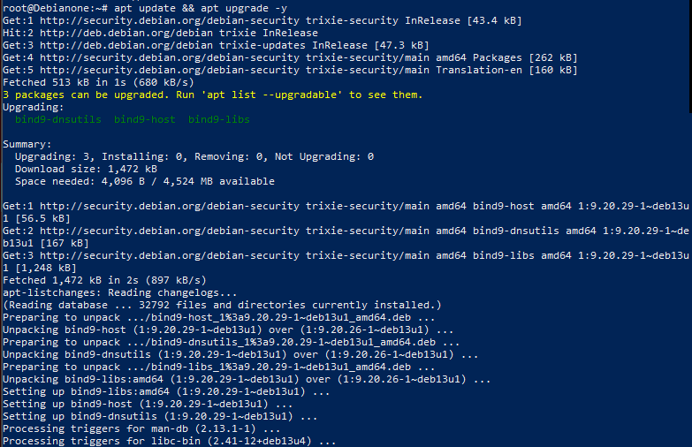
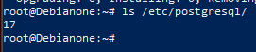
Проверяем, что запущена
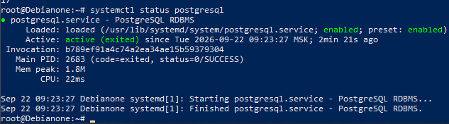
Переходим в оболочку пользователя postgres, внутри создаем пользователя и БД
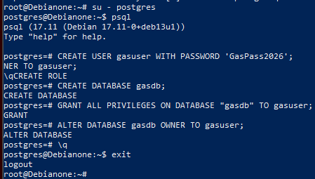
Настройка доступа в pg_hba.conf
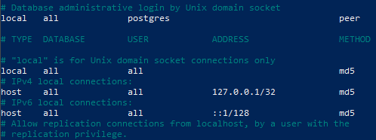
Проверяем порт и подключение под новым пользователем
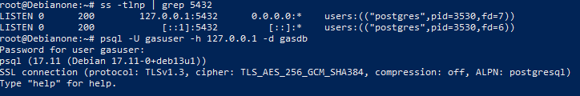
Установка Python, pip, venv
Создаем каталог для проекта, создаем и активируем виртуальную среду
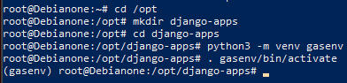
Установка Django и библиотек
Создаем проект
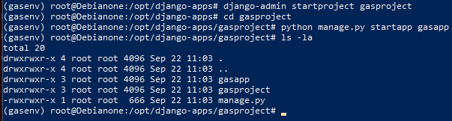
Настройки settings.py
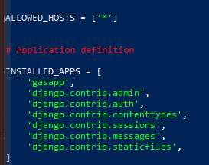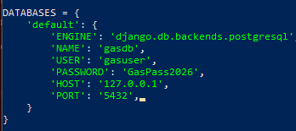
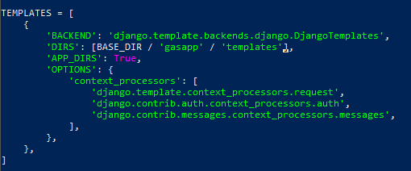
Модель БД
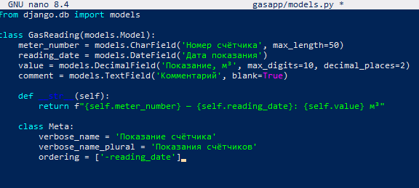
Применяем миграции
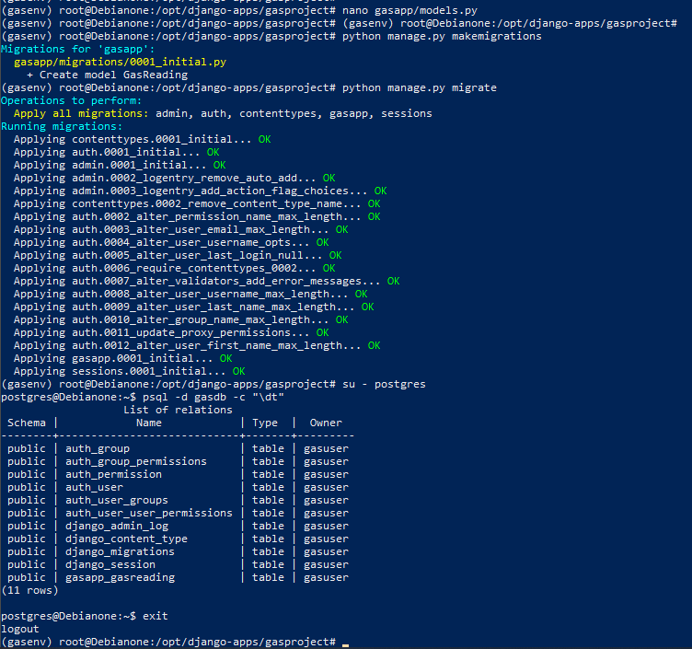
Представления
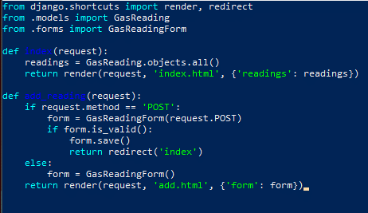
Форма
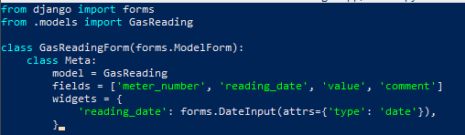
URL-маршруты
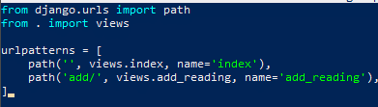
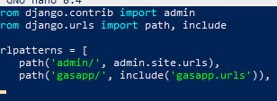
Шаблоны
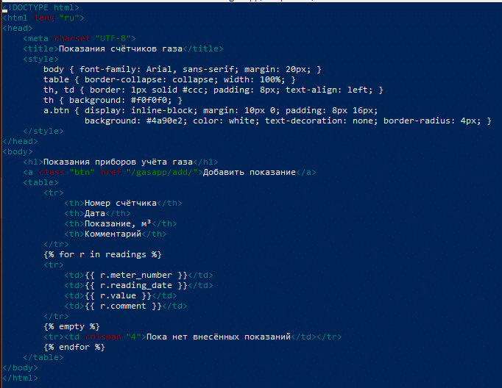
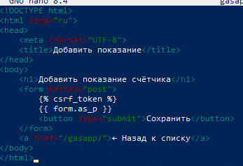
Регистрация модели
from django.contrib import admin
from .models import GasReading

@admin.register(GasReading)
class GasReadingAdmin(admin.ModelAdmin):
list_display = ('meter_number', 'reading_date', 'value')
list_filter = ('meter_number',)

Создание суперпользователя и запуск
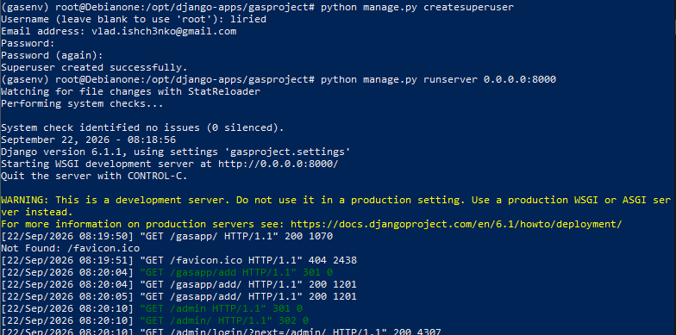

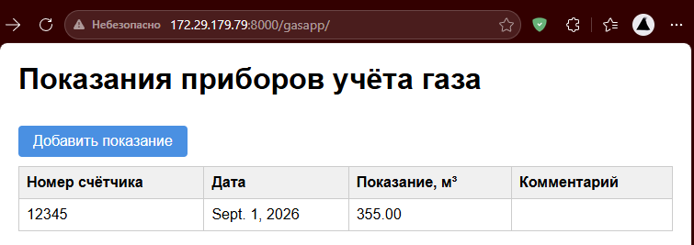

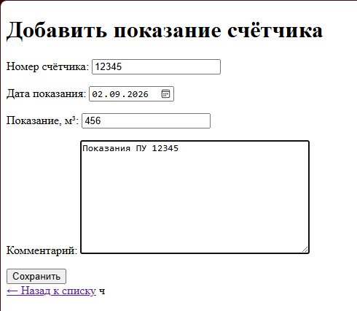

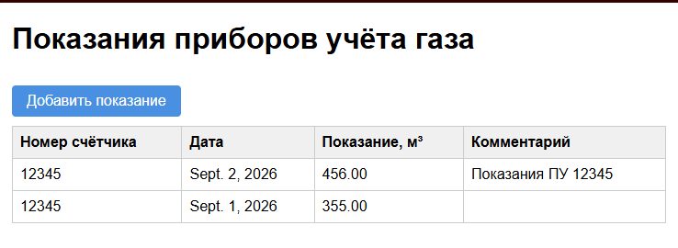

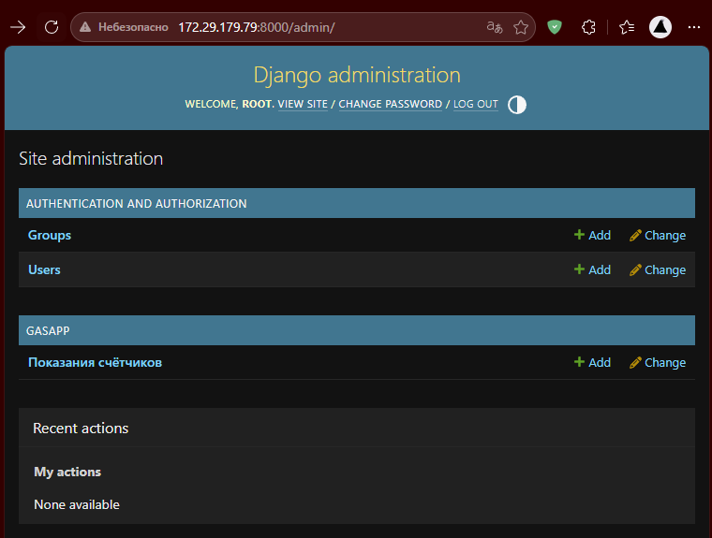

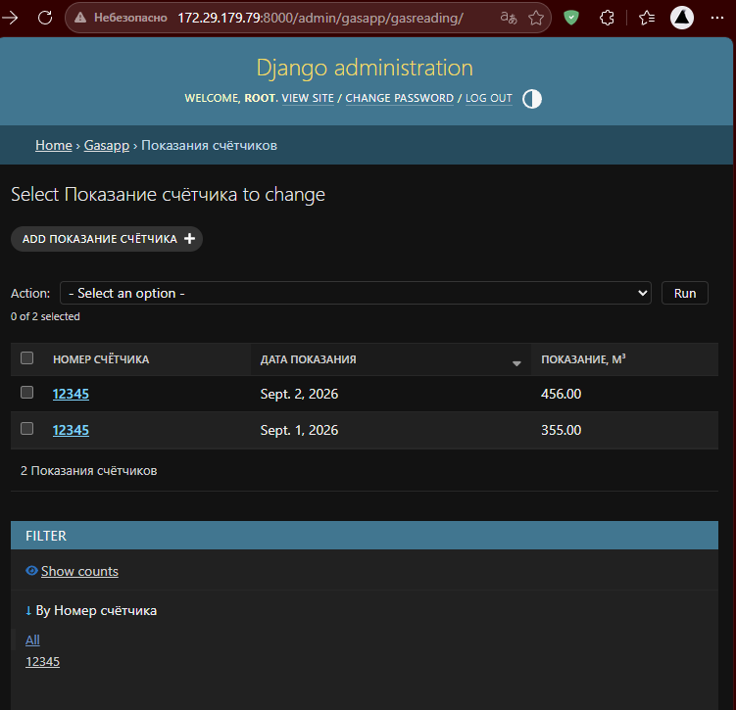

Инициализация репозитория
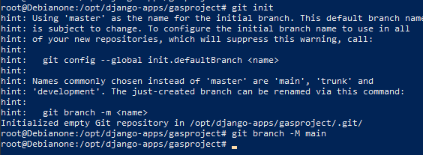

- Что такое Django?
Веб-фреймворк для разработки сайтов.
- Как настроить Django из командной строки?

apt install python3 python3-pip python3-venv

python3 -m venv env
. env/bin/activate

pip install django

django-admin startproject proj
cd proj
python manage.py startapp myapp

# настроить settings.py

python manage.py migrate
python manage.py createsuperuser

python manage.py runserver 0.0.0.0:8000

- Где расположена директория приложения Django?
В корне проекта рядом с manage.py
- Как запустить и остановить сервер Django?
python manage.py runserver 0.0.0.0:8000
Остановить комбинацией Ctrl+C
- Как выполнить проверку работы приложения на Django?
Запустить, в брайзере открыть админ панель и проверить, чтобы не было ошибок.
python manage.py check
Также проверить, что в БД отображаются данные.

Репозиторий с кодом проекта, ведется из VM
Liri3d/GasAppDevOps

